考评员申报系统

一、考评员第一次申请时，打开以下链接进入考评员申报系统
链接地址：http://www.zynlpj.com/kaoping

1、注册与登录
1/1 打开以上网址，进入页面如下图所示：
1/2点击上图【报名】，进行考评员账号的注册，请如实填写对应字段的信息
填写完毕后点击【确认报名】即可注册成功。
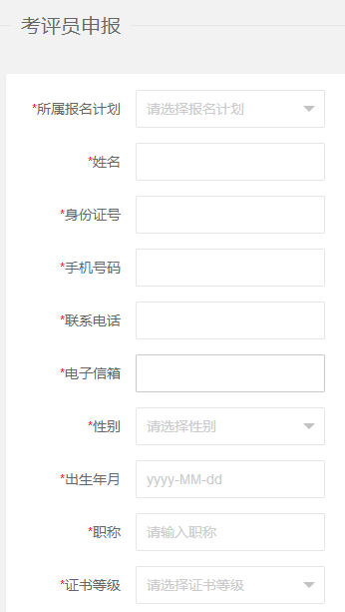
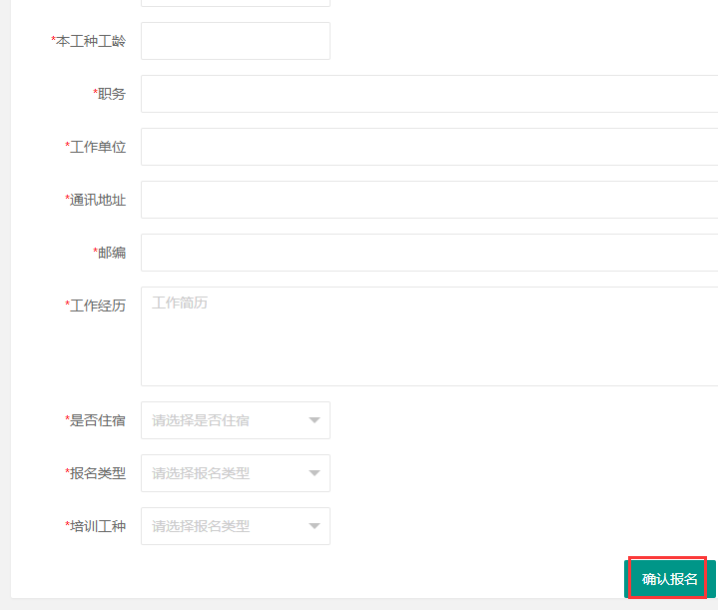
1/3以上信息注册成功后，即可返回登录页面，以注册的身份证号码与手机号码登录平台。
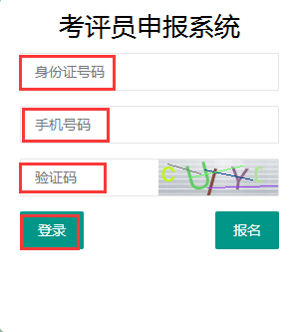
2、功能与操作

2/1 成功登录后进入到主页，可查询到当前报名的信息记录。
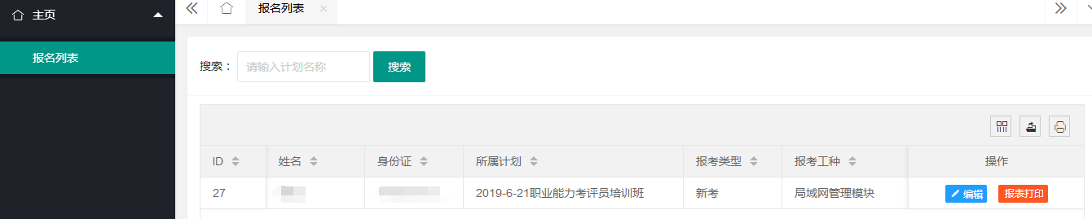

2/2考评员信息修改功能

进入报名列表功能，点击右边的【编辑】按钮，在弹出的修改考评员信息页面里修改对应字段，点击【确认保存】即可完成信息的更改。
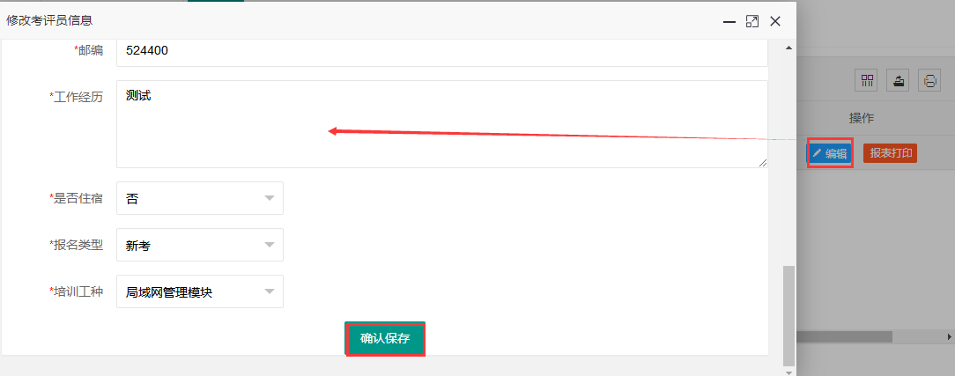

2/3 考评员推荐表打印功能

进入报名列表功能，点击右边的【报表打印】，页面将显示推荐表信息，如表内信息无误即可点击左下角的【打印报表】进行打印，此推荐表内容是根据考评员信息的填写系统自动同步过来的，如信息错误，请参照2/2 考评员信息修改功能，将信息更正后再打印。

